ГЕРБ
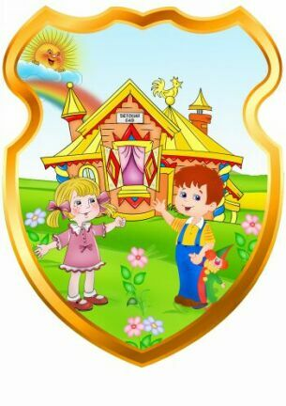

ГИМН
Есть здесь в Поле чудесный город
От суеты в дали.
В нём наш Полавский детский садик
Снова зажёг огни.
И колокольчиком зазвенели
Детские голоса,
Детям открыла настежь двери
Маленькая страна!
Припев:
Маленькая страна, маленькая страна,
Вы посмотрите, вы посмотрите,
Вот она, вот она.
2 раза
Он чистотой улыбок светел,
Вечно хранит тепло
И отдаёт без остатка детям
Женских сердец добро.
На все вопросы найдёт ответы
Детского: «Почему?»
В этой стране научат чуду:
Честности и добру!
Припев.
И никогда не устанем снова
Вместе мы повторять:
«Нет на земле страны чудесней,
Сколько бы не искать!»
Утром опять при любой погоде
Ждёт детский сад детей
Пусть будут счастливы и здоровы
В милой стране своей!

Речевка

Что такое, кто она
Эта «Маленькая страна»?
Так зовется детский сад
У Полавских дошколят.
Нет страны милей и краше,
Потому что она наша.
Здорово живется мне
В моей «Маленькой стране».

Слоган
Большие люди в маленькой стране.
"Маленькая страна" ребенку каждому нужна
Маленькая страна-большое счастье!!!

